IMI TA Einregulierungsmesscomputer TA-SCOPE Version AT/DE, Handbuch DE

IMI Hydronic Engineering Deutschland

Eigenschaften

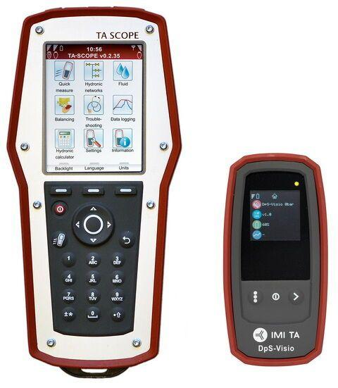

GTIN:

7318794006805

HAN:

52199206

Rohrform

schräg